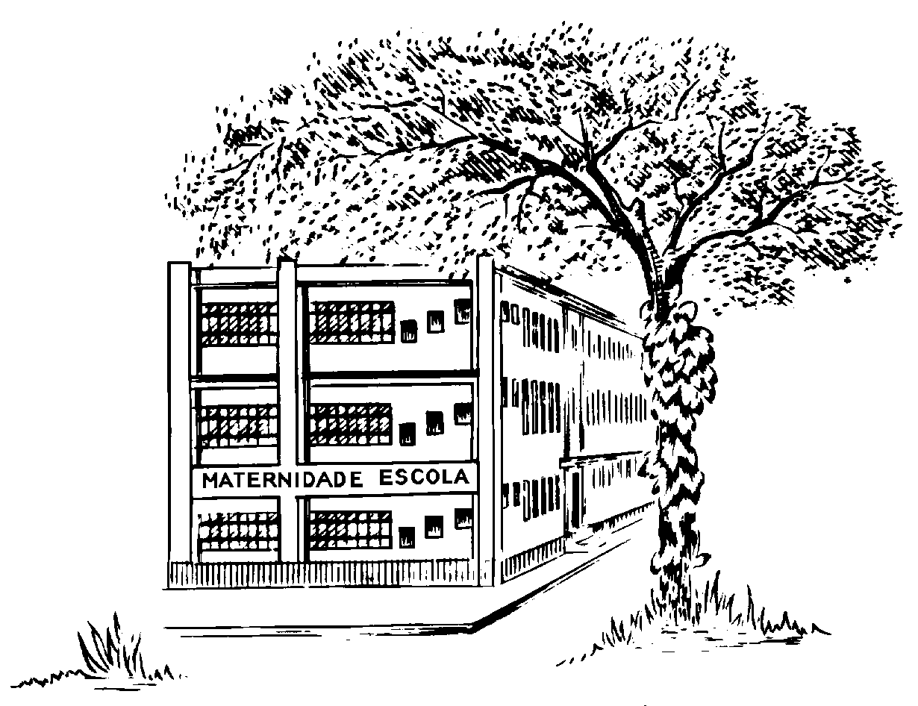

Universidade Federal do Rio de Janeiro

Maternidade-Escola
Comitê de Ética em Pesquisa

TERMO DE CONSENTIMENTO LIVRE E ESCLARECIDO (TCLE)
Titulo projeto

Observações:
1. O TCLE deve ser redigido em forma de carta convite, onde deve ser esclarecido, em linguagem acessível a todos, os procedimentos e garantias que assistem o sujeito de pesquisa para que, ao final, o sujeito declare que está de acordo (Resolução CNS 466/2012, item IV).
2. Esclarecemos que o modelo aqui apresentado trata-se de uma orientação a ser seguida pelo pesquisador, apenas um ROTEIRO. Não deve ser feito um “copia e cola”.
3. O TCLE deve ser apresentado ao CEP em sua versão final, incluindo-se as logomarcas, da forma que será aplicado ao sujeito participante. O TCLE deve ser inserido na Plataforma como um documento separado do Projeto.

Roteiro:
Prezado participante,
“Você está sendo convidado(a) a participar da pesquisa XXXXXXXXXXXXXXX”
“Desenvolvida por nome do pesquisador (onde não há orientador) ou nome do(a) aluno(a), discente de (Graduação, Residência Médica ou Multiprofissional, Mestrado, Doutorado, Especialização) em _________________, sob orientação do Professor Dr. (nome do orientador).”
Objetivo central
O objetivo central do estudo é: XXXXXXXXXXXXXXX
Por que o SUJEITO está sendo convidado (critério de inclusão)
“O convite a sua participação se deve à XXXXX”
“Sua participação é voluntária, isto é, ela não é obrigatória e você tem plena autonomia para decidir se quer ou não participar, bem como retirar sua participação a qualquer momento. Você não será penalizado de nenhuma maneira caso decida não consentir sua participação, ou desistir da mesma. Contudo, ela é muito importante para a execução da pesquisa.”

“Serão garantidas a confidencialidade e a privacidade das informações por você prestadas.”

Mecanismos para garantir o sigilo e privacidade
“Qualquer dado que possa identificá-lo será omitido na divulgação dos resultados da pesquisa e o material armazenado em local seguro.”

“A qualquer momento, durante a pesquisa, ou posteriormente, você poderá solicitar do pesquisador informações sobre sua participação e/ou sobre a pesquisa, o que poderá ser feito através dos meios de contato explicitados neste Termo.”

Identificação do sujeito ao longo do trabalho
Caso haja risco direto ou indireto de identificação do sujeito, isto deverá estar explícito no Termo.
Existem casos em que o sujeito de pesquisa deseja que seu nome ou de sua instituição conste do trabalho final. Esta é uma situação comum, que deve ser respeitada, no entanto, é necessário que esteja explícito no Termo.

Procedimentos detalhados que serão utilizados na pesquisa
“A sua participação consistirá em responder perguntas de um roteiro de entrevista/questionário à pesquisadora do projeto. A entrevista somente será gravada se houver autorização do entrevistado(a)”.
Ou
“Você será pesado, sua altura será medida, você fará exames de sangue, urina, de escarro ...”

Tempo de duração da entrevista/procedimento/experimento
“O tempo de duração da entrevista é de aproximadamente uma hora, e do questionário aproximadamente trinta minutos”.

Guarda dos dados e material coletados na pesquisa
“As entrevistas serão transcritas e armazenadas, em arquivos digitais, mas somente terão acesso às mesmas a pesquisadora e sua orientadora”.
“Ao final da pesquisa, todo material será mantido em arquivo, por pelo menos 5 anos, conforme Resolução 466/2012 e orientações do CEP ME-UFRJ”.

Explicitar benefícios diretos (individuais ou coletivos) aos sujeitos da pesquisa
O benefício (direto ou indireto) relacionado com a sua colaboração nesta pesquisa é o de XXXXXXXXXXXXX

Previsão de riscos ou desconfortos (Toda pesquisa possui riscos potenciais. Maiores ou menores, de acordo com o objeto de pesquisa, seus objetivos e a metodologia escolhida. O pesquisador deverá identificar os riscos, esclarecer e justificá-los aos sujeitos da pesquisa, bem como as medidas para minimizá-los. Seguem abaixo alguns exemplos de risco: risco de constrangimento durante uma entrevista ou uma observação; risco de dano emocional, risco social, risco físico decorrente a procedimentos para realização de exames laboratoriais ...)

Sobre divulgação dos resultados da pesquisa
Os resultados serão divulgados em palestras dirigidas ao público participante, relatórios individuais para os entrevistados, artigos científicos e na dissertação/tese.
OBS:
1. Explicitar no final do Termo que este é redigido em duas vias (não será fornecida cópia ao sujeito, mas sim outra via), sendo uma para o participante e outra para o pesquisador. Informar também que todas as páginas deverão ser rubricadas pelo sujeito e pelo pesquisador responsável, com ambas as assinaturas apostas na última página.
O Termo de Consentimento Livre e Esclarecido deve ter suas páginas numeradas (sendo que cada página deve indicar o nº total de páginas. Ex: 1 de 4; 2 de 4) possibilitando a integridade das informações contidas no documento.
Devem constar informações que possibilitem contatar o pesquisador, como email, telefone e endereço institucional. Inserir também contato do CEP ME-UFRJ. E ainda, devem conter espaço para data, assinaturas do sujeito da pesquisa, do seu responsável legal, quando for o caso, e do Pesquisador responsável.
LOCAL E DATA

__________________________________________________
Assinatura do Pesquisador Responsável

Contato com o(a) pesquisador(a) responsável:
Tel
e-mail
Endereço: Rua das Laranjeiras, 180 - Laranjeiras - Rio de Janeiro - RJ - Brasil
CEP: 22240-003

Inserir da seguinte forma: “Em caso de dúvida quanto à condução ética do estudo, entre em contato com o Comitê de Ética em Pesquisa da Maternidade Escola da UFRJ”:
Tel e Fax - (0XX) 21- 2059064
E-Mail: cep@me.ufrj.br
http://www.maternidade.ufrj.br/cep

Declaro que entendi os objetivos e condições de minha participação na pesquisa e concordo em participar.
_________________________________________
(Assinatura do sujeito da pesquisa)
Observação: As informações contidas neste modelo de Termo de Consentimento Livre e Esclarecido (TCLE) são aquelas consideradas básicas. Cada pesquisador deverá agregar informações que digam respeito à sua pesquisa, e que melhor esclareçam os sujeitos sobre sua participação na mesma. Os dados contidos neste Termo devem fazer referência aos demais documentos da pesquisa, encaminhados ao CEP ME-UFRJ.

A CONEP orienta que:

- O sujeito de pesquisa ou seu representante, quando for o caso, deverá rubricar todas as folhas do Termo de Consentimento Livre e Esclarecido – TCLE– apondo sua assinatura na última página do referido Termo.
- O pesquisador responsável deverá da mesma forma, rubricar todas as folhas do Termo de Consentimento Livre e Esclarecido – TCLE– apondo sua assinatura na última página do referido Termo.

IMPORTANTE:

De acordo com o item II.24 da Resolução 466/2012, quando houver menores ou legalmente incapazes deverá haver a elaboração do TERMO DE ASSENTIMENTO – nos mesmos moldes do TCLE, documento elaborado em linguagem acessível, onde tais participantes devem ser esclarecidos sobre a natureza da pesquisa, seus objetivos, métodos, benefícios previstos, potenciais riscos e o incômodo que esta possa lhes acarretar, na medida de sua compreensão e respeitados em suas singularidades. Após os participantes da pesquisa serem devidamente esclarecidos, explicitarão sua anuência em participar da mesma, sem prejuízo do consentimento de seus responsáveis legais.

